Přístupový systém Sebury mKey

O produktu

Představení výrobku
Tělo produktu je vyrobeno z vysoce odolné slitiny zinku. Přístup pomocí bezkontaktní karty (EM karta nebo-li ID karta) nebo hesla. Přístupový systém má vestavěný vysoce integrovaný mikrokontrolér.
- Jednoduché ovládání
- Ekonomic
- Bezpečný
- Vhodný do kanceláře, rodinného domu

Funkce
- 1000 uživatelských karet vázaných na 1000 uživatelských hesel (uživatel si může heslo upravit sám);
- Způsob otevření: karta, karta s heslem společně, karta nebo heslo, heslo;
- Otevírací doba: 50 mS, 1-98 sekund pro normální režim, 99 sekund pro přepínací režim;
- Režim elektrického zámku: odblokování při zapnutí (jako je elektrický zámek ráfku, elektrický úder), odblokování po vypnutí (jako je elektrický šroub, magnetický zámek);
- Vestavěná vysokoproudá trubice MOS, která může přímo ovládat elektrický zámek a odolávat silnému magnetickému odblokování;
- Nouzový režim lze nastavit: 10krát neplatná karta nebo heslo automaticky uzamknou stroj po dobu 10 minut;
- K usnadnění otevírání dveří zevnitř lze použít tlačítko externích dveří.
- Bezpečnostní šroub je zajištěn, aby se zabránilo škodlivé demontáži

Technické parametry
- Typ: Sebury mKey
- Provedení: pozinkovaná ocel, odolné, anti-vandal
- Použití: vnitřní i venkovní (IP 53)
- Napájení: 12 V DC ± 10 %
- Max. zatížitelnost výst. relé: 12 V / 3 A (NC / NO)
- Poplachový výstup: ne
- Odebíraný proud: ≤ 20 mA (v pohotovosti), ≤ 100 mA (při činnosti)
- Autorizace přístupu: RFID karta, PIN, RFID karta + PIN
- Typ RFID karet: EM 125 kHz
- Čtecí vzdálenost karty: 3 - 6 cm
- Počet uživatelů: 1 000 karet, 1 master PIN
- Operační teplota: - 40°C ~ +60°C
- Rozměry: viz výkres
- Doba aktivace relé: 1 - 99 sekund
- Nastavení alarmu: 0 - 3 minuty
- Optická signalizace: LED diody (červená / zelená)
- Audio signalizace: bzučák čtečky

Instalace, připojení, ladění

Instalace
Odšroubujte šroub proti neoprávněné manipulaci na spodní straně výrobku pomocí speciálního šroubováku proti neoprávněné manipulaci, sejměte zadní kryt výrobku. Podle polohy dírek na šrouby si příklepovou vrtačku vyvrtejte 4 díry o velikosti 6mm do stěny včetně otvoru pro vývod drátu o velikosti 8mm. Vložte čtyři odpovídající plastové rozpěrné šrouby a připevněte zadní kryt ke zdi čtyřmi samořeznými šrouby. Jak je ukázáno níže:
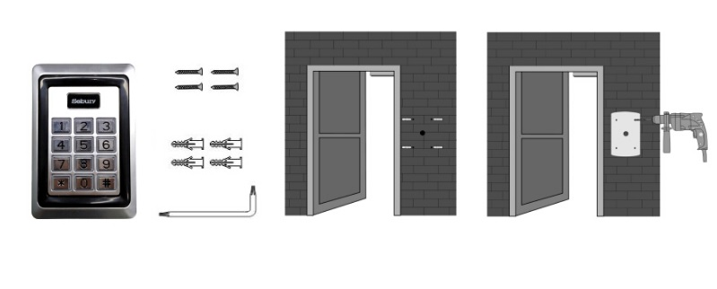

Připojení
Podle vybraného schématu zapojení zapojte čtyři vodiče jeden po druhém do systémového kabelu a poté zasuňte jeden konec zástrčky do 4P zásuvky přístupového řízení, přičemž dbejte na to, aby nedošlo ke zkratu, jinak může dojít ke spálení napájení. Po správném přezkoušení krátce zapněte a otestujte, zda je kontrolka normální, a pokud bzučák jednou pípne, pokud ne, okamžitě přerušte napájení a znovu zkontrolujte zapojení. Jestliže vše funguje jak má, namontujte přední kryt výrobku do držáku na zdi a upevněte jej pomocí anti-temperačního šroubu. Jak je ukázáno níže:
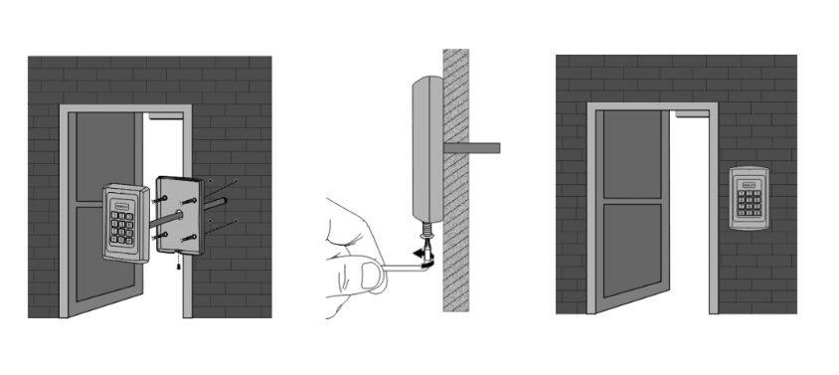

Korelace mezi barvou drátu a jejich funkcí:
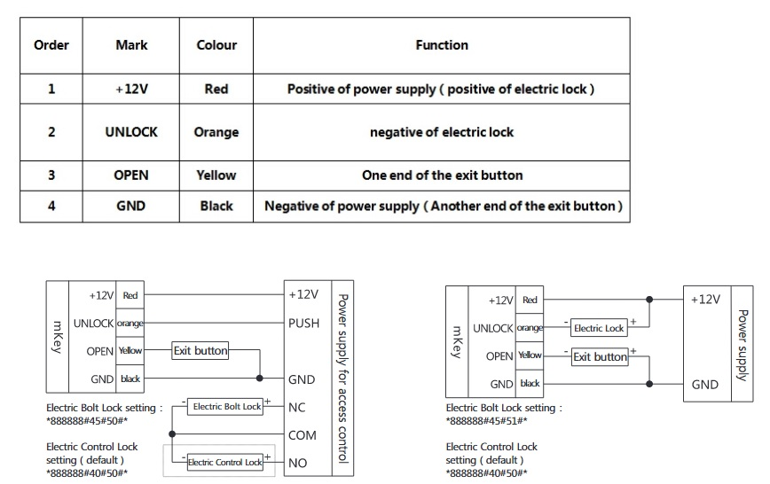

Ladění
Zapněte napájení a otestujte jej podle pokynů. Ladění bude dokončeno, až bude zámek správně otevřen čtecí kartou, heslem a tlačítkem pro ukončení.

Základní funkce
Provozní konvence ：
- Dlouhý zvuk „Dí-„ znamená správnou operaci. Tři krátké zvuky „Di Di Di“ znamenají nesprávnou operaci. Pokud kontrolka bliká zeleně, znamená to, že funguje správně.
- „#“ označuje, dokončení potvrzení, obvykle se používá za přístupovým slovem, identifikačním číslem nebo parametrem.
- „*“ označuje zrušení aktuální operace nebo návrat do předchozí nabídky.
- Nabídka správy je pevně nastavena na 1 číslici od 0 do 6, poté nemačkejte klávesu „#“. Po vstupu do nastavení se kontrolka rozsvítí oranžově.
- V případě neadministrátorského režimu se automaticky přepne do pohotovostního stavu, pokud do 5 sekund neproběhne žádná operace.
Indikace světla a bzučáku:
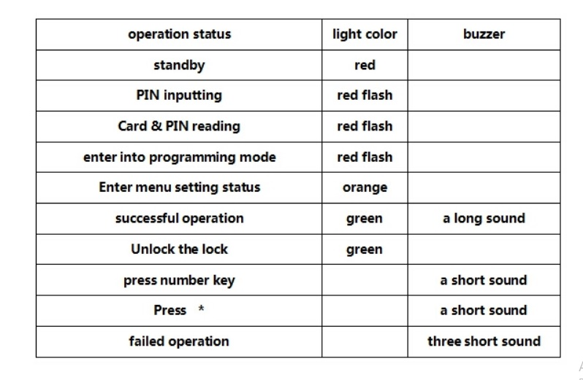

Vstup do programovacího režimu
*hlavní kód#
888888 je výchozí tovární hlavní kód. Hlavní kód je pevně nastaven na 6 číslic. Například stiskněte *888888# pro vstup do programovacího režimu. Před provedením následujícího programování musíte nejprve vstoupit do programovacího režimu.

Změna hlavního kódu
Stiskněte: 0nový kód#nový kód#
Například, chcete-li změnit hlavní kód na 999999, stiskněte 0999999#999999#

Přidání uživatele karty
Níže jsou 3 metody pro přidání karty uživatele, rozsah ID čísel je 0 – 999, uživatelské heslo musí obsahovat 6 čísel a lze jej provozovat nepřetržitě. Stisknutím tlačítka * ukončíte nabídku přidání uživatele.

Nejrychlejší cesta jak přidat uživatele karty
Stiskněte: 1číst kartu … *
Například, chcete-i přidat 3 karty, stiskněte 1, přečtěte kartu, přečtěte kartu, přečtěte kartu*

Přidání uživatele karty pomocí zadání ID čísla
Stiskněte: 1identifikační číslo#číst kartu…*
Například, chcete-li trvale přidat 3 karty s identifikačními čísly 1, 2, 3, stiskněte 1 1#číst kartu 2#číst kartu 3#číst kartu.

Přidání uživatelského hesla pomocí ID čísla
Stiskněte: 1identifikační číslo#6tičíselné uživatelské heslo#...*
Například, chcete-li nastavit 3 hesla s identifikačními čísly 4, 5 a 6, stiskněte 14#444444#5#555555#6#666666#*

Mazání uživatelů
Existují tři způsoby, jak odstranit uživatele, kde ID číslo je v rozsahu od 0 do 999, každé ID číslo odpovídá kartě nebo heslu a číslo vymazání ID znamená, že karta nebo heslo je vymazáno a operace může pokračovat. Stisknutím tlačítka * opustíte nabídku pro odstranění uživatele.

Rychlé smazání karty
2přiložit kartu …*
Například, chcete-li trvale vymazat 3 karty, stiskněte 2, přiložit kartu, přiložit kartu, přiložit kartu*

Smazání karty nebo hesla zadáním ID čísla
Stiskněte: 2identifikační číslo#...*
Například, chcete-li trvale smazat 3 uživatele se třemi identifikačními čísly 1, 2 a 3, stiskněte 2,1#2#3#*

Smazání všech uživatelů
Stiskněte 20000#*

Nastavení způsobů otevírání dveří
- Otevření dveří kartou: 30#
- Otevření dveří kartou a heslem: 31#
- Výchozí hodnota, otevření dveří kartou a heslem: 32#
- Otevření dveří pomocí hesla: 33#
- Příklad: pro nastavení otevírání dveří kartou a heslem stiskněte 31#

Nastavení času otevírání dveří
- Výchozí hodnota, čas otevření dveří je 50 milisekund: 40#
- Čas otevření dveří 1 – 98 sekund. Výchozí doba je 5 sekund: 4(1-98)#
- Nastavení klávesnice na přepnutí režimu, což znamená změnu stavu zámku při každém otevření dveří: 499#
- Příklad: Pro nastavení času otevření dveří na 5 sekund stiskněte 4,5#
Poznámka: Doba otevírání dveří 50 milisekund je vhodná pro elektrické ovládání zámku nebo speciální napájecí zdroj pro řízení přístupu. Spínací režim je vhodný pro normální otevírání/zavírání dveří.

Nastavení režimu elektrického zámku
Stisknutím 50# je výchozí hodnota nastavena na režim odemknutí při zapnutí, jako je elektrický zámek atd. V tomto režimu by měl být také nastaven vyhrazený zdroj napájení pro řízení přístupu.
Stisknutím 51# je nastaven do režimu odemykání, jako je elektrický zámek, Například, chcete-li nastavit zařízení na použití elektrického zámku, stiskněte 5,1 #.

Nastavení režimu zabezpečení
60# Výchozí hodnota, nastavení do normálního režimu
61# Nastavení do režimu uzamčení. Je-li neplatná karta, uživatelské heslo nebo heslo správce trvale zkoušeno 10krát, klávesnice se automaticky zamkne na 10 minut.
Například, chcete-li nastavit režim zabezpečení na režim zámku, stiskněte 61#

Ukončení programovacího režimu
V programovacím režimu stiskněte několikrát tlačítko *, dokud se kontrolka nerozsvítí červeně (trvale).

Změna uživatelského hesla

Změna hesla pomocí karty
*projet uživatelskou kartu, staré uživatelské heslo#nové heslo#nové heslo#
Příklad: Změna hesla uživatele pomocí karty: *, Projetí karty uživatele 1234 # 123456 # 123456 #
Poznámka: Při přidání nového uživatele karty bude vygenerováno počáteční heslo 1234. Počáteční heslo nemůže otevřít dveře, může být použito pouze ke změně hesla uživatele karty. Nové heslo by mělo být 6 číslic.

Změna hesla pomocí ID
*identifikační číslo, staré uživatelské heslo#nové heslo#nové heslo#
Příklad: Změňte heslo uživatele pomocí ID: * 1 # 123456 # 111111 # 111111 # Poznámka: Při změně hesla podle identifikačního čísla nemůže být původní heslo uživatele heslo počáteční, tedy 1234

Otevření dveří uživatelem
Načtěte kartu nebo zadejte 6místné heslo uživatele nebo stiskněte tlačítko Exit. Poznámka: Žádné stisknutí tlačítka # po zadání hesla nesnižuje frekvenci používání tlačítka # a výrazně zvyšuje životnost tlačítka #. Při otevírání dveří zazní dlouhý tón „pípnutí“ a kontrolka během odemknutí zezelená. Pokud je režim otevření karty a hesla, nesmí interval mezi čtením karty a zadáním hesla přesáhnout 5 sekund.

Obnovení továrního nastavení
Pokud heslo správce nemá v paměti nebo poté, co uživatel náhodně upraví různé parametry, můžete se vrátit k normální situaci resetováním na výchozí tovární nastavení. Postupujte takto: vypněte napájení, stiskněte * a přidržte jej, poté jej zapněte, uvolněte jej, dokud neuslyšíte dvě pípnutí, a hlavní heslo se vrátí na 888888. A parametry klávesnice jsou resetovány na výchozí tovární nastavení, podrobnosti jsou v tabulce „Přehled operací v programovacím režimu“, karta uživatele a heslo nebudou smazány.

Přehled operací v programovacím režimu
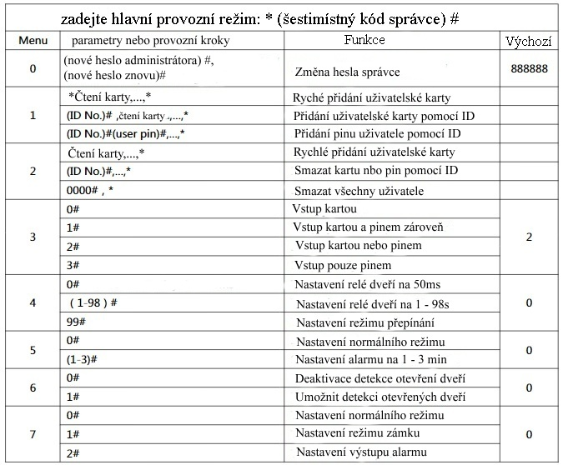

Jednoduché řešení problémů
